Поддержать чистоту и порядок улиц вышли работники администрации сельского поселения. Решили обкосить сухую траву на заброшенных территориях.
Территория до обкоса
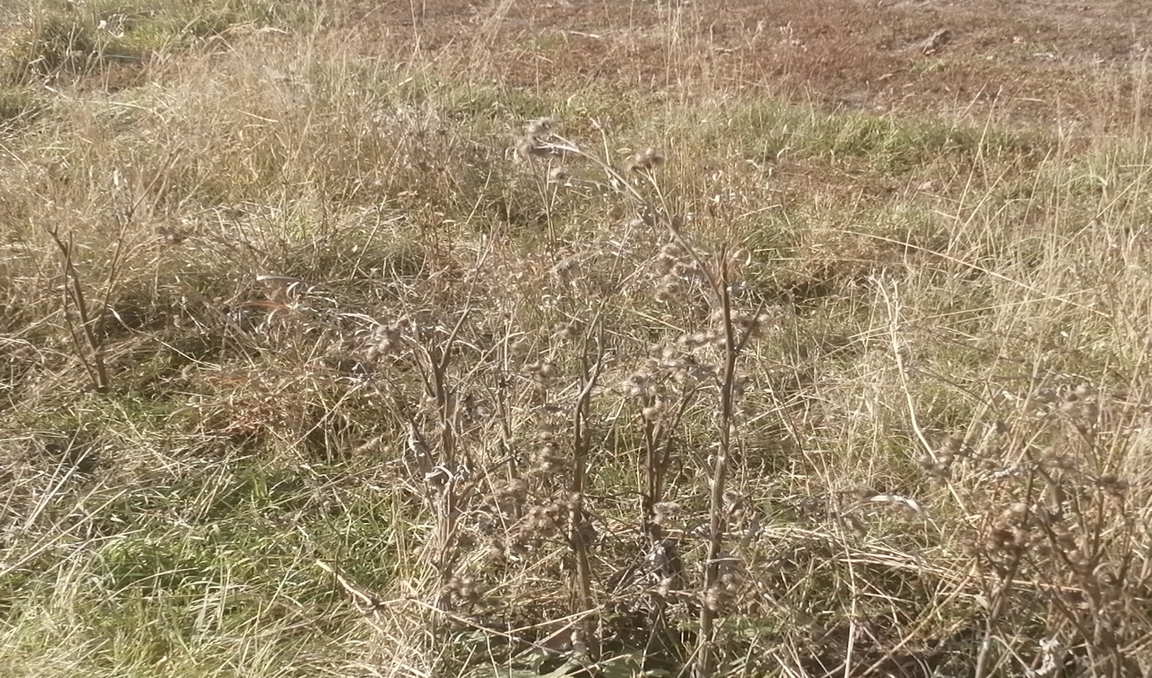

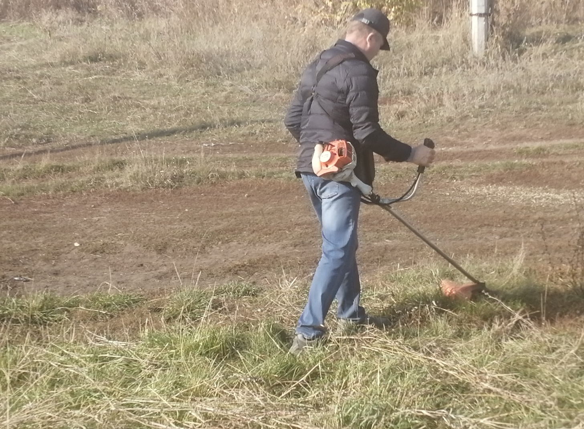

Территория после обкоса
